
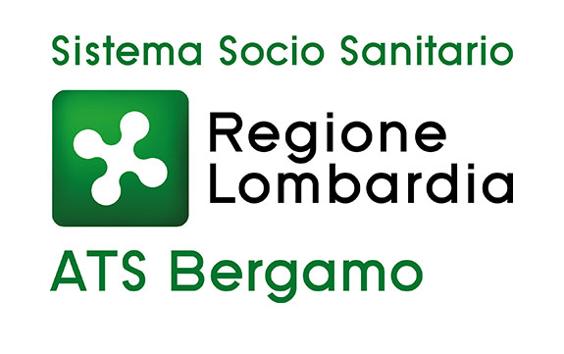

SCHEDA VALUTAZIONE SOCIALE
(allegato alla domanda di ingresso in R.S.A.)

COGNOME…………………………………………… NOME …………………………………...................

Scheda compilata da:

□ sig./ra …………………………….........in qualità di (rapporto Familiare o Giuridico) …………………

□Ass.te Sociale (Cognome e nome) ………………………………… del territorio di ………………………

USUFRUISCE ATTUALMENTE DI ALTRI SERVIZI
□ ADI □ RSA Aperta
□ SAD □ CDI
□ Assistente Familiare
□ Altro (specificare) ………………………………………………………………………………………………………

INFORMAZIONI SOCIO/ASSISTENZIALI
attualmente la persona vive:
□ solo
□ in altra struttura
□ Altro (specificare) ………………………………………………………………………………………………………

L’INTERESSATO BENEFICIA DELLA NOMINA DI
□ Tutore
□ Curatore
□ Amministratore di Sostegno
□ Ha in corso la pratica per la nomina di (specificare) ……………………………………………………………………

PARENTI REFERENTI PER EVENTUALI CONTATTI

NOME COGNOME | GRADO DI PARENTELA | INDIRIZZO | RECAPITO TEL. | RECAPITO E-MAIL

L’interessato è informato della presentazione della domanda di ingresso in RSA?
Sì No
Se NO, perché ……………………………………………………………………………………………………………….

L’interessato ha partecipato alla scelta di ricovero?
Sì No

Ha avuto precedenti ricoveri in altre RSA? Sì No
Se SI’, indicare dove e il periodo …………………………………………………………………………………………...

Motivi dell’eventuale dimissione da altra RSA ……………………………………………………………………………..

Indicare Cognome, Nome e recapito telefonico del Medico di Medicina Generale ………………………………………………………………………………………………………………………………

PROTESI E AUSILI IN USO
□ deambulatore □ personale □ ASST
□ materassino e cuscino antidecubito □ personale □ ASST
□ letto ortopedico □ personale □ ASST
□ presidio per incontinenza □ personale □ ASST
□ altro (specificare ) ……..…………………………………………………………………………….

COLLOCAZIONE ABITAZIONE
□ zona isolata (abitazione in luogo isolato, senza servizi, bus, negozi,etc.)
□ zona decentrata (abitazione in luogo fuori dal centro abitato ma con servizi, bus, negozi essenziali)
□ centro abitato

ADEGUATEZZA ABITAZIONE

BARRIERE ARCHITETTONICHE | BAGNO | RISCALDAMENTO
□ nessuna | □ interno | □ in tutti i locali
□ solo esterne | □ esterno | □ solo in alcuni locali
□ solo interne | supporti antiscivolo:  Sì □ No □ | □ tipologia di impianto……………………
□ esterne ed interne

MOTIVO DEL RICOVERO
□ stato di salute
□ solitudine
□ problemi familiari
□ problemi abitativi

I familiari di riferimento, dopo il ricovero, sono disponibili a collaborare in eventuali progetti di rientro in famiglia, anche giornalieri? (es: fine settimana)
□ Sì □ No

AUTOCERTIFICAZIONE NUCLEO ORIGINARIO
NOME COGNOME | GRADO DI PARENTELA | LUOGO E DATA DI NASCITA | RESIDENZA ATTUALE | RECAPITO  TELEFONICO

Il sottoscritto……………………………………………………… in qualità di………………………….…….. dichiara che il/la sig.r/ra ………………………………………………………………… non è nelle condizioni psicofisiche per poter sottoscrivere quanto sopra, ed autocertifica in sua vece.

Data, FIRMA

_______________________________________

